附件-2
投标人操作手册

一、登陆
1、登陆网站：www.hfztb.cn
2、插入投标CA锁点击我要投标
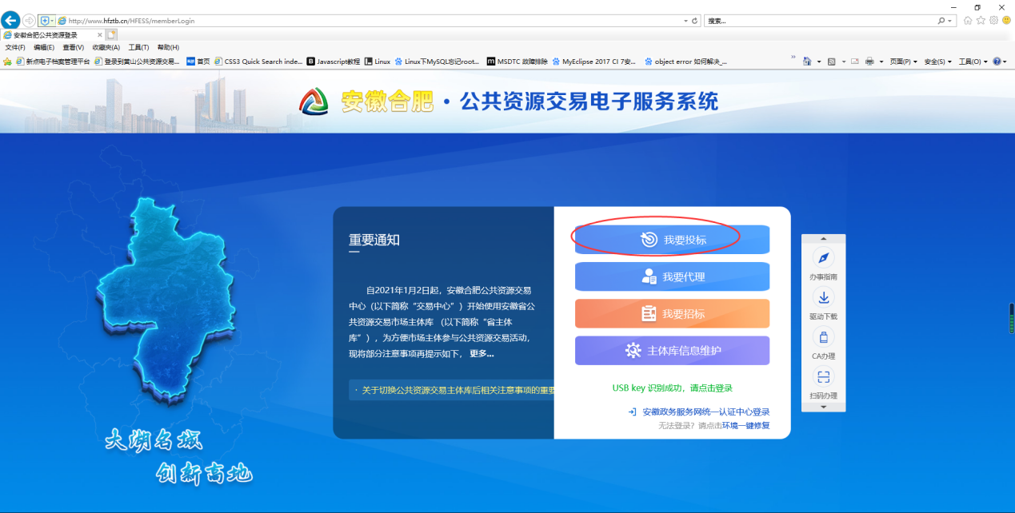
3、进入服务平台选择“安徽合肥公共资源交易中心电子交易系统（2021A/2022A）”
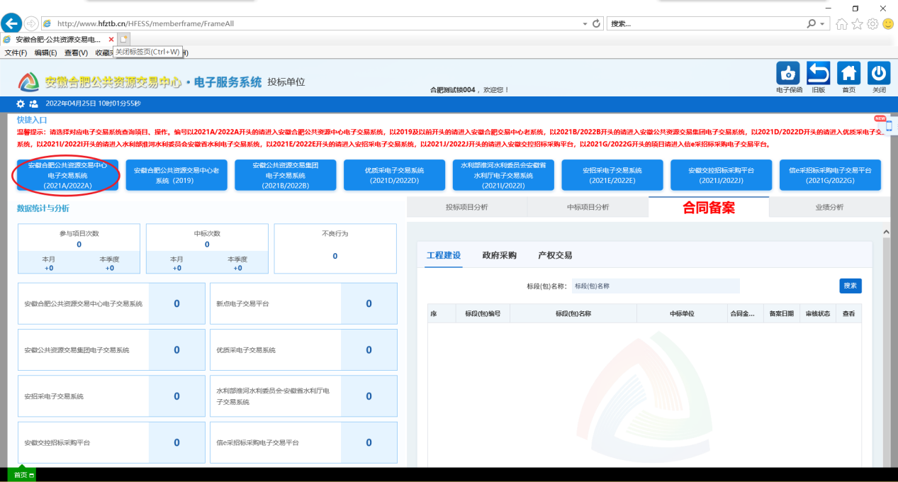
4、进入电子交易系统后，以建设工程项目为例，选择“建设工程”-“远程解密”模块，当【投标人解密方式】为“云上开标大厅解密”，点击右侧进入操作按钮进入云上开标大厅进行投标文件解密。如下图：
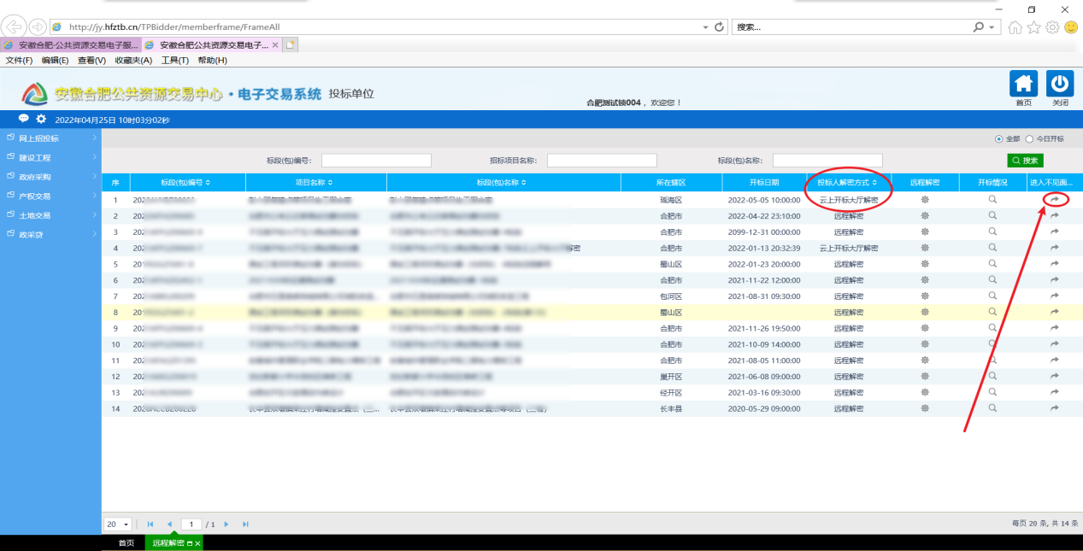

二、流程操作
1、在云上开标大厅“我的项目”中 找到需解密的项目，然后点击该项目进入。
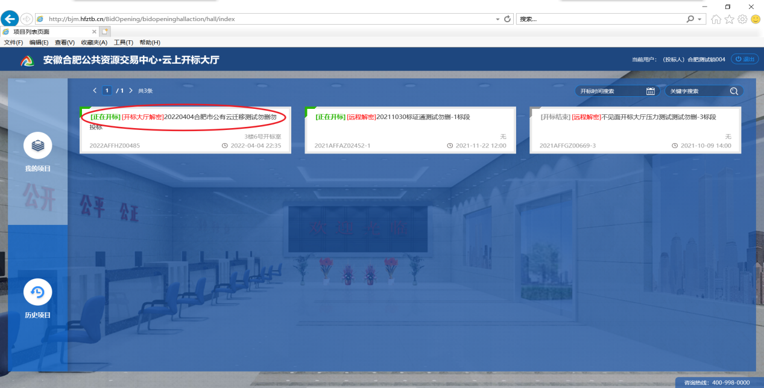
2、阅读本次开标流程点击我已阅读。
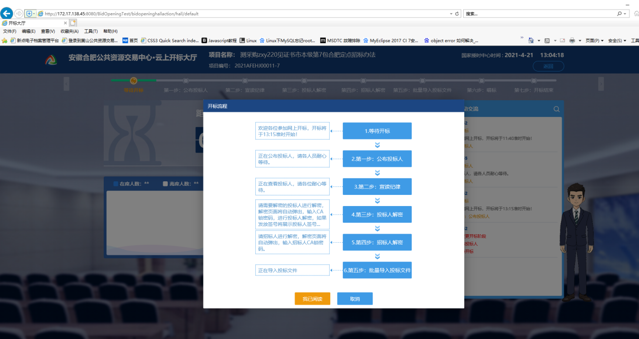
3、在进入项目时投标人解密步骤前会弹出相关开标纪律，阅读完成点击，我已阅读。
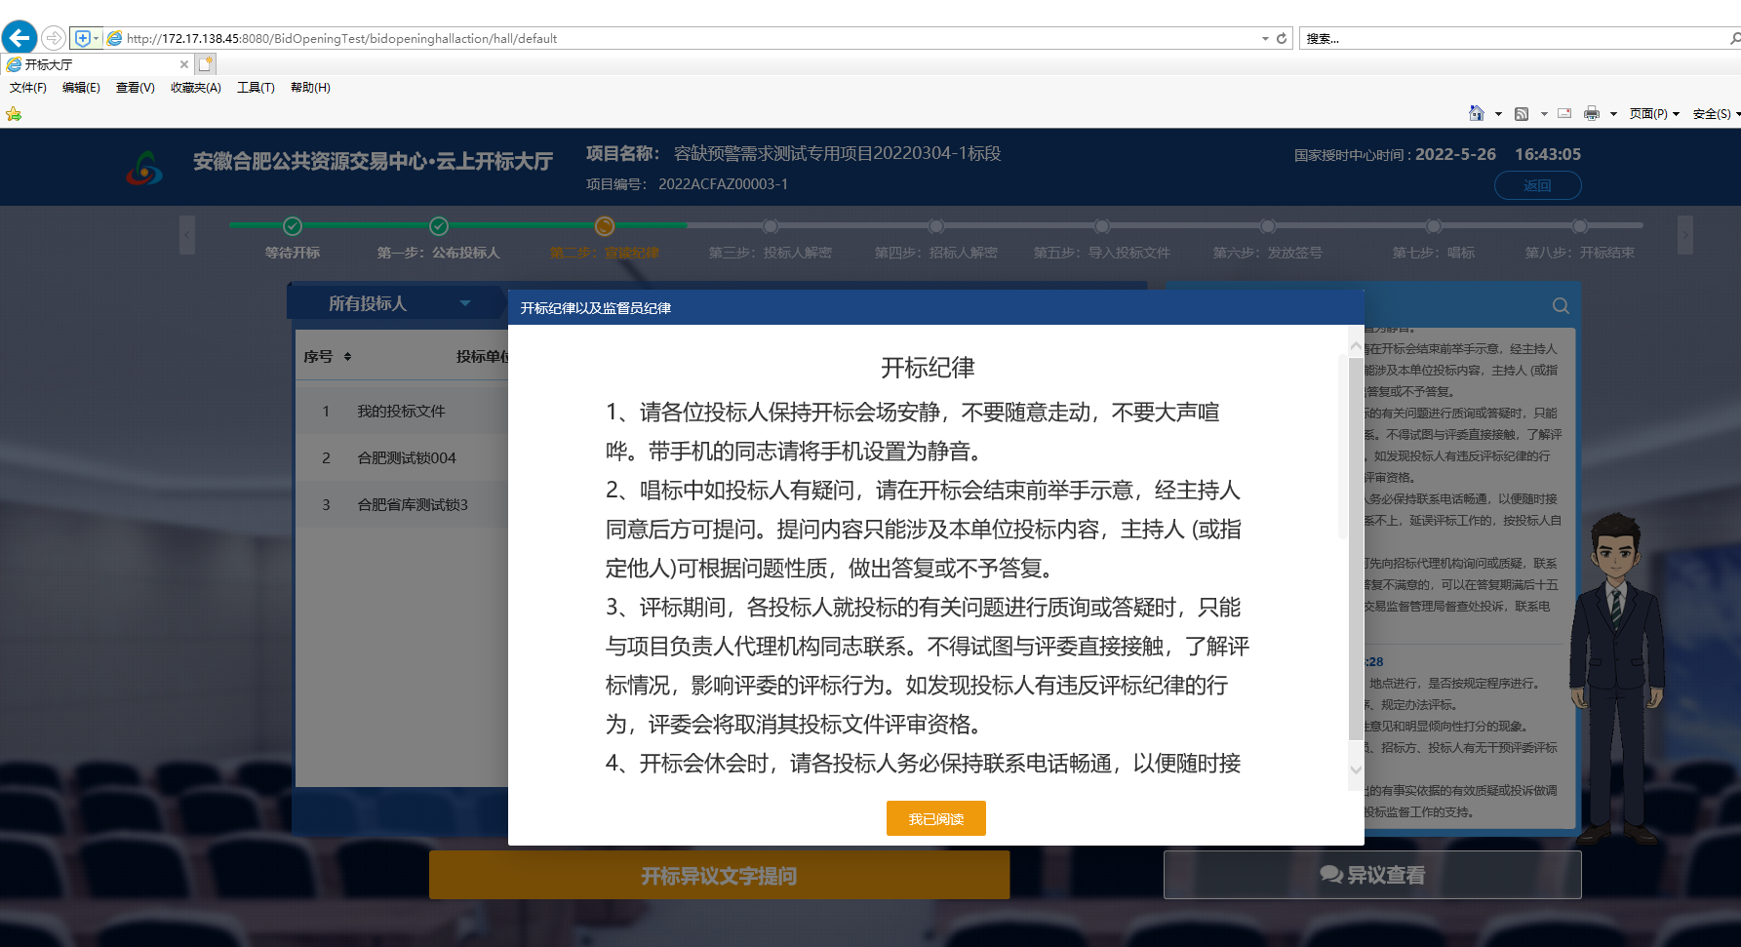
3、进入开标倒计时
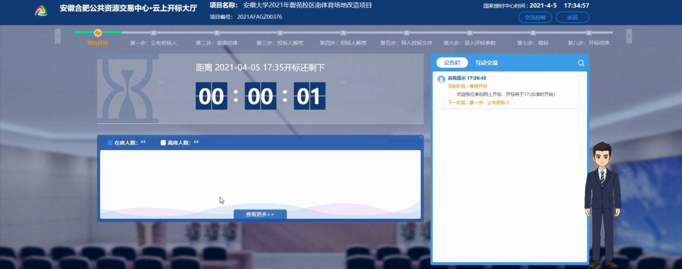
4、招标代理公布完投标人名单，进入投标单位解密阶段。投标单位解密阶段是系统自动弹出请输入密码提示并且显示剩余解密时间，输入CA锁密码→点击解密按钮，投标人解密完成。
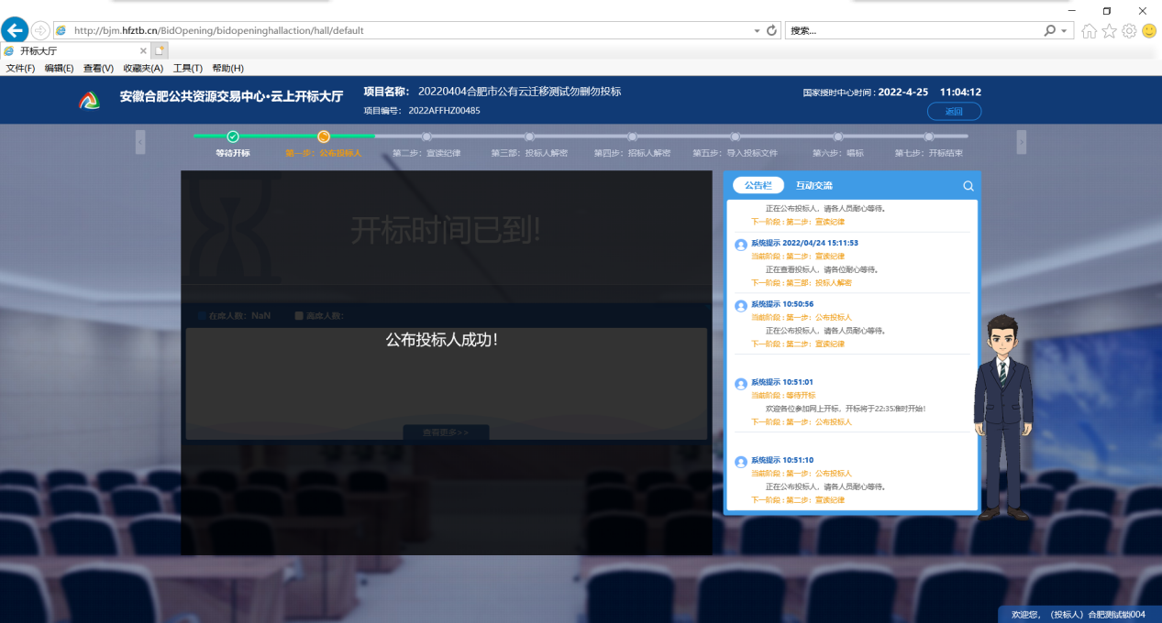
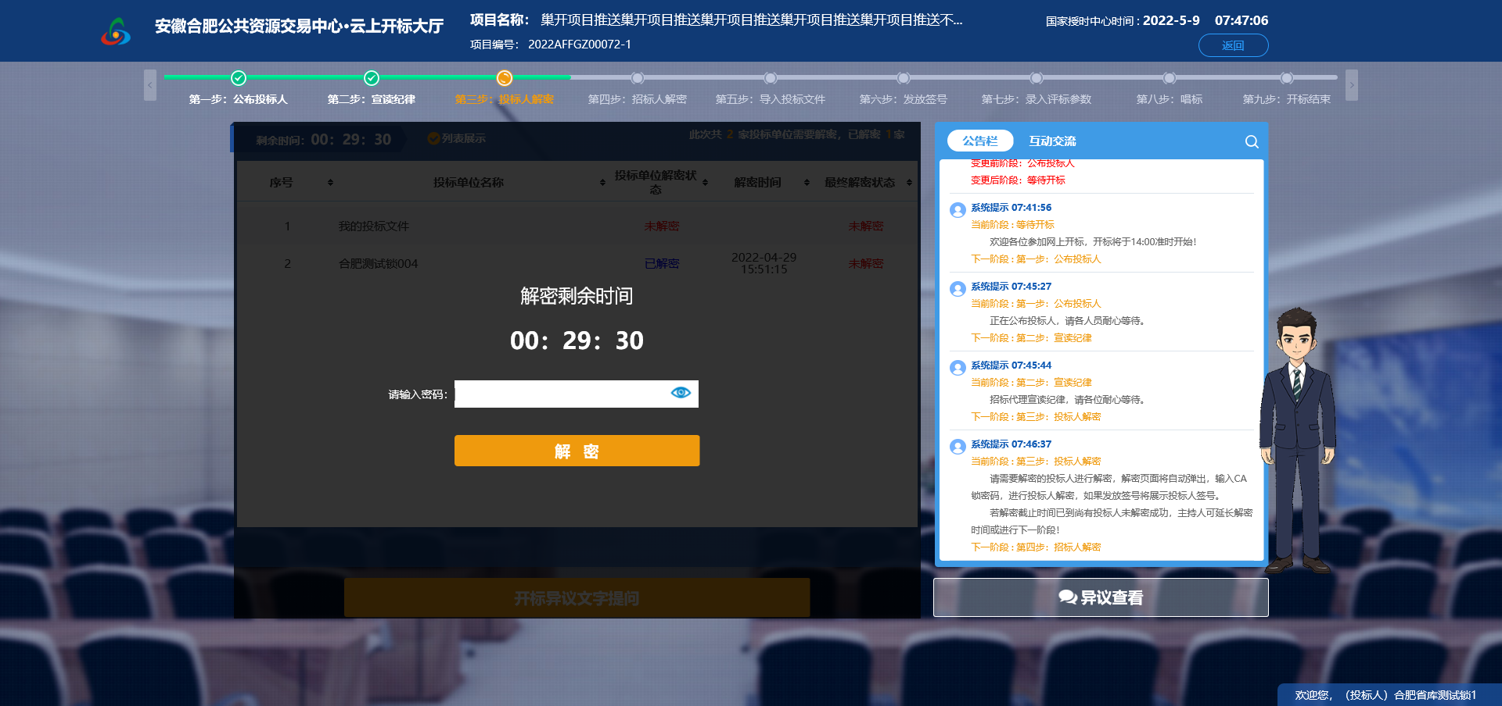
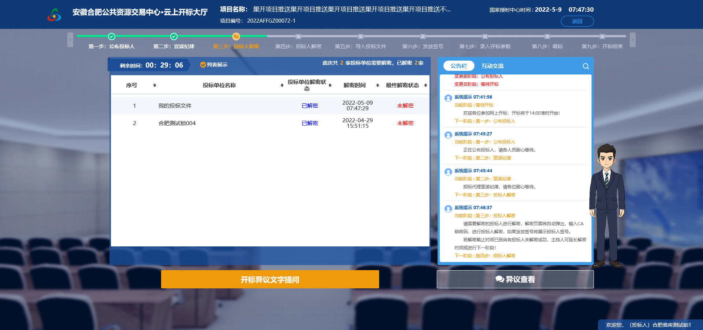
5、招标代理招标人解密完成后系统自动显示招标人解密成功
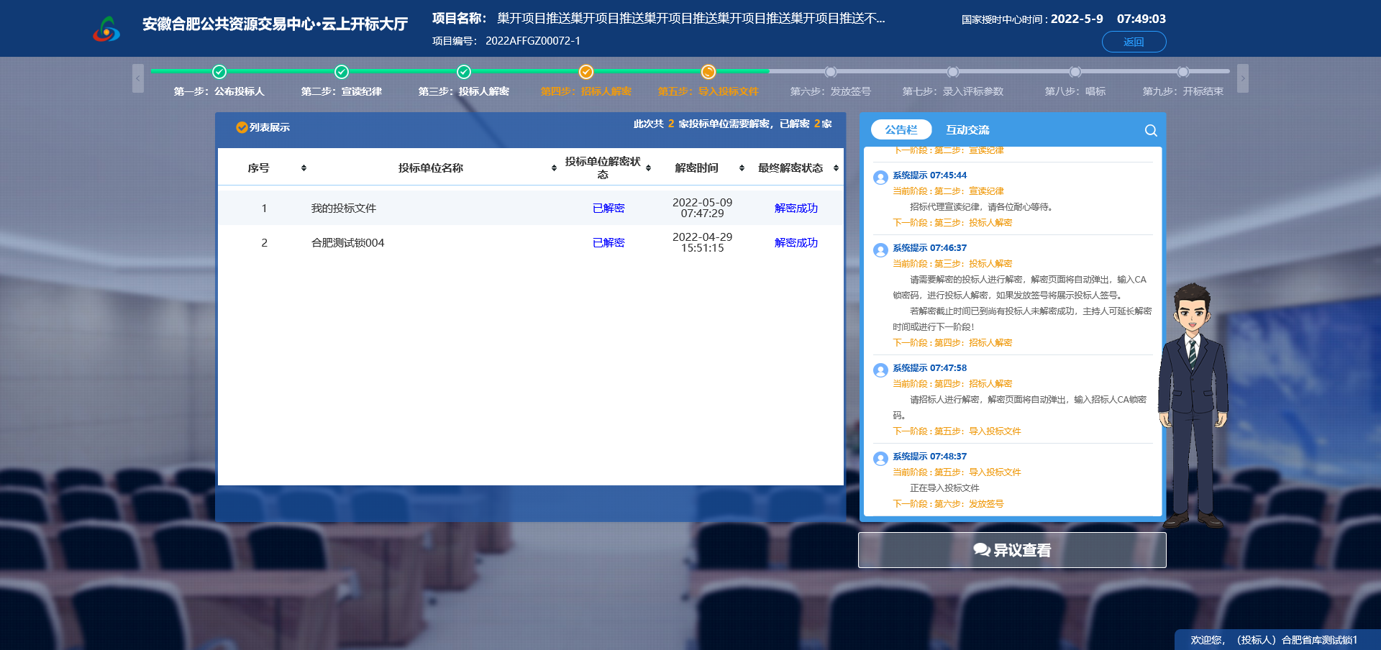
6、等待招标代理导入投标文件。
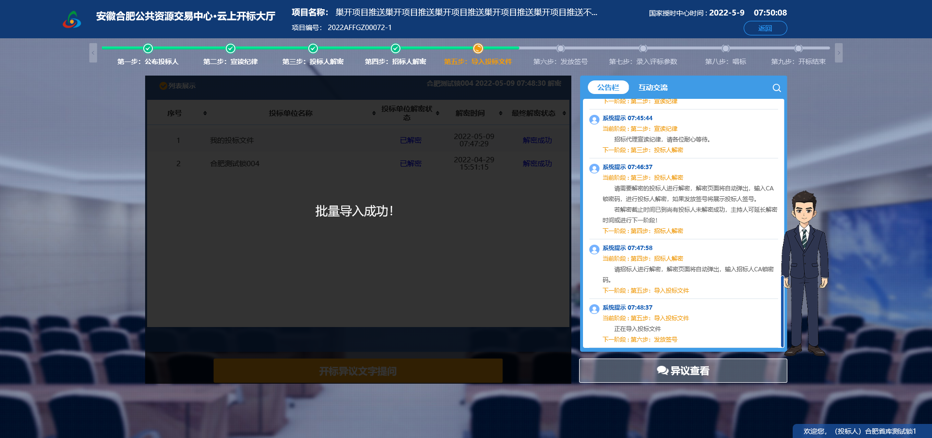
7、如果本项目招标文件有要求发放签号，系统可以查看自己的签号。
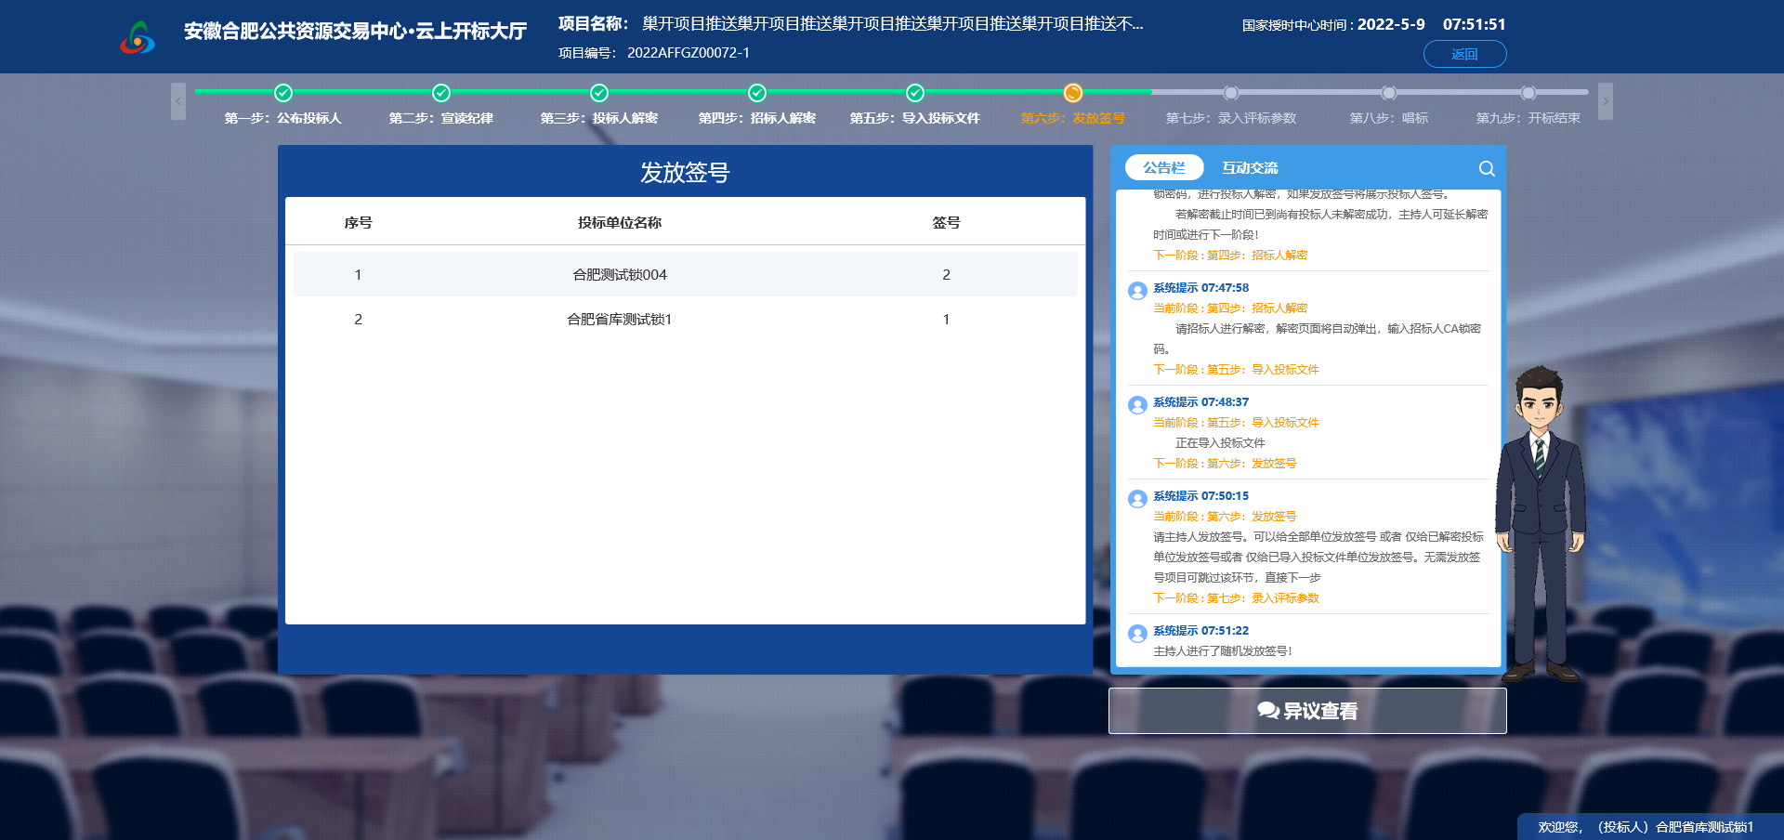
8、查看相关唱标信息(如果代理机构选择公布唱标信息)。
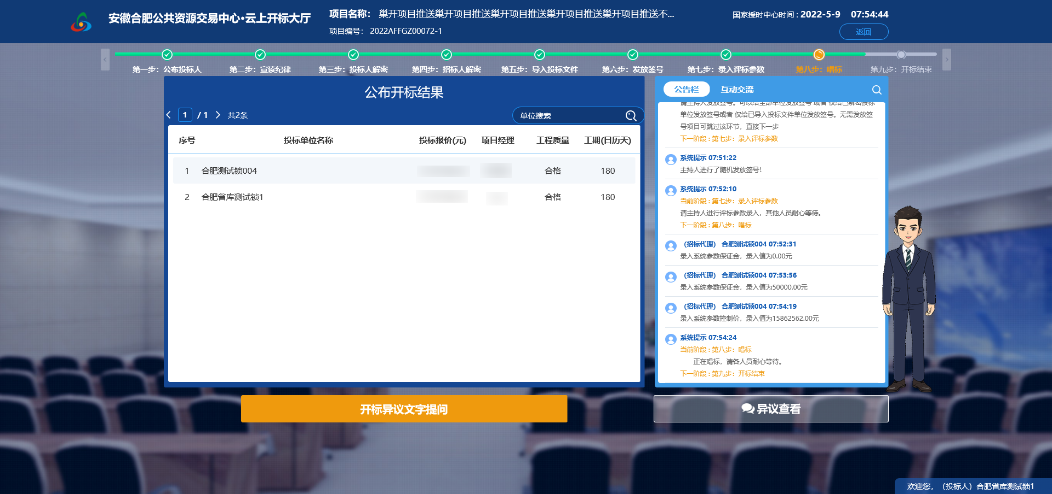
9、等待招标代理开标结束可以查看开标记录标同时每一步骤点击相应的节点可以进行回看。
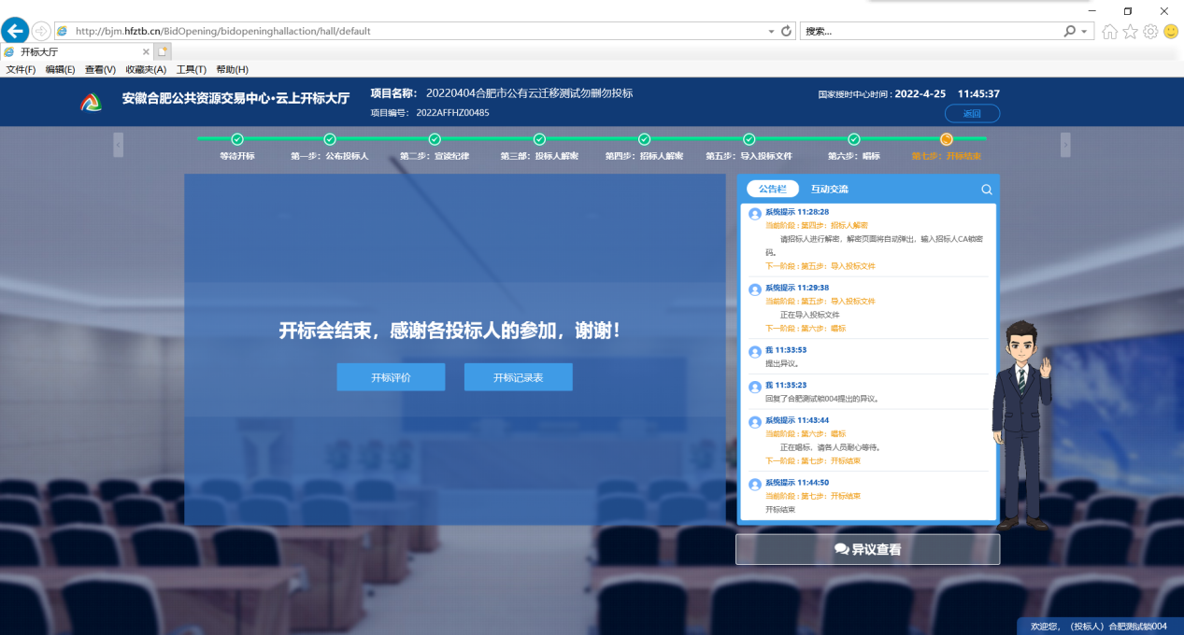

三、特殊情况处理
1、互动交流
有新的消息互动交流中会显示多少个消息可以查看招标代理中发送的相关信息。
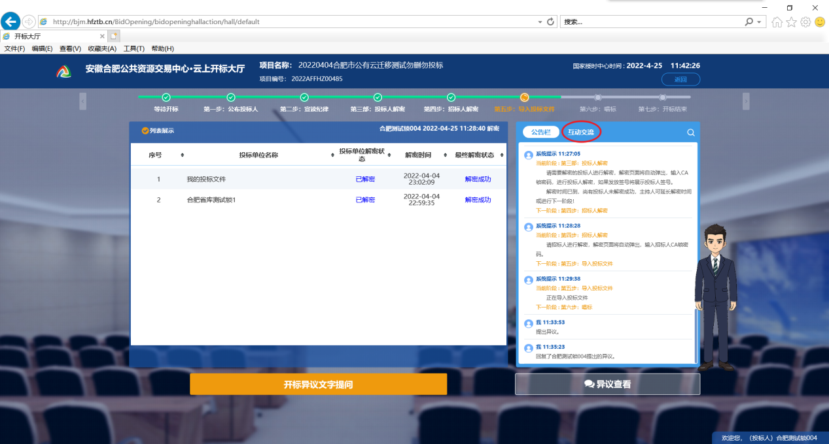

2、异议
公布完投标人，在宣读纪律阶段，可以点击“开标异议文字提问”可以描述相关异议的内容及上传附件点击提交异议到代理机构进行回复。
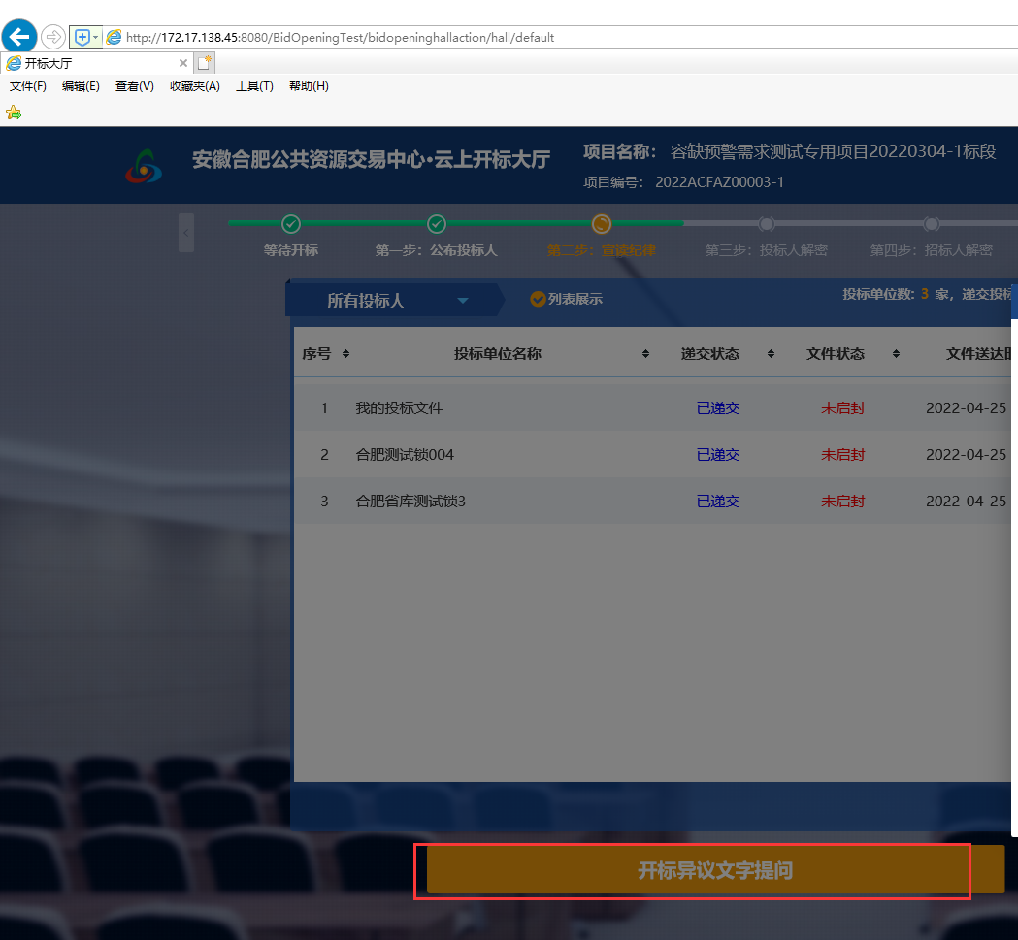
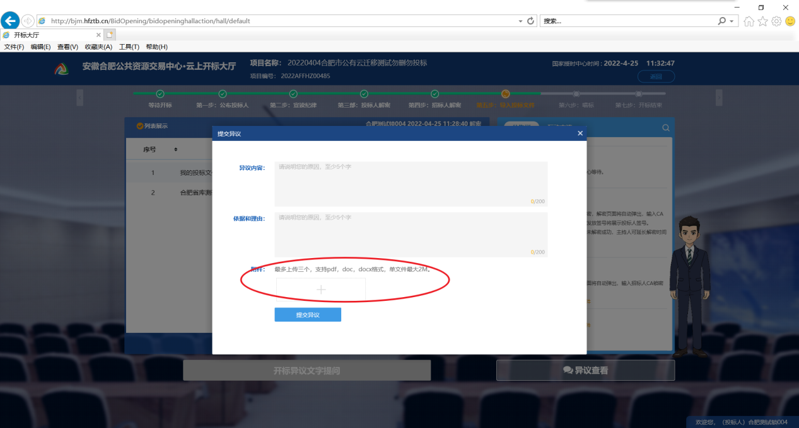
招标代理回复完成可以查看回复的内容。
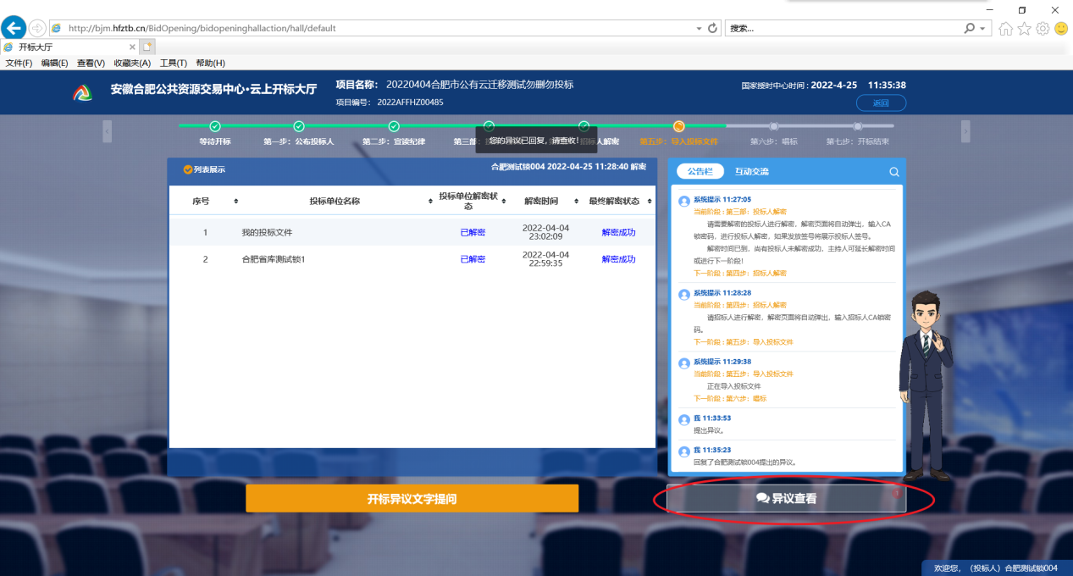
点击异议查看可以查看代理相关回复
